LAPORAN PRAKTIKUM ALGORITMA
DAN PEMROGRAMAN 1

MODUL 12 WHILE-LOOP


Disusun oleh:
MUHAMMAD ADDARU QUTHNI
109082500034 S1IF-13-02

Asisten Praktikum
Adithana dharma putra
Alfin Ilham Berlianto

PROGRAM STUDI S1 INFORMATIKA

FAKULTAS INFORMATIKA
TELKOM UNIVERSITY PURWOKERTO
2025

LATIHAN KELAS – GUIDED
1. Guided 1
Source Code
package main
import "fmt"
func main() {
var i int
fmt.Print("Masukkan Angka: ")
fmt.Scan(&i)
if i == 0 {
fmt.Println("1")
} else {
for i >= 1 {
fmt.Print(i)
if i > 1 {
fmt.Print(" x ")
}
i--
}
fmt.Println()
}
}

Screenshoot program
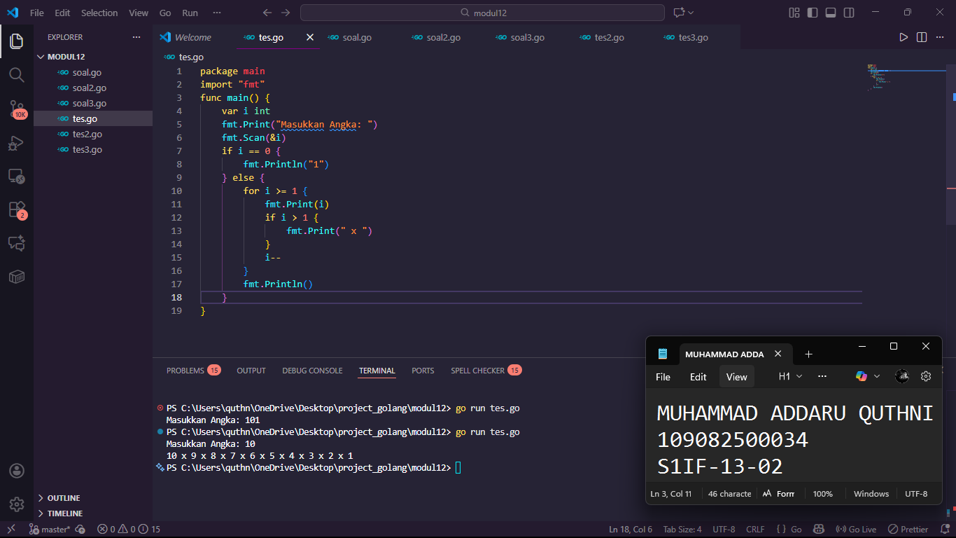

Deskripsi program
Program ini bertujuan untuk menampilkan urutan perkalian bilangan mundur angka yang diinputkan pengguna hingga angka 1, menyerupai representasi visual operasi faktorial. Program dimulai dengan membaca input bilangan bulat n ke dalam variabel j, kemudian menjalankan perulangan for (yang berfungsi sebagai while-loop) selama nilai j lebih besar dari 1; di dalam perulangan tersebut, program mencetak angka saat ini diikuti tanda "x" dan kemudian mengurangi nilai j sebesar satu (decrement). Setelah perulangan selesai, program mencetak angka 1 sebagai penutup baris, sehingga jika pengguna memasukkan angka 5, hasilnya akan tertulis sebagai 5 x 4 x 3 x 2 x 1
2. Guided 2
Source Code
package main
import "fmt"
func main() {
var a string = "12345abcde"
fmt.Print("Masukkan token: ")
fmt.Scan(&a)
for a != "12345abcde" {
fmt.Print("")
fmt.Scan(&a)
}
fmt.Println("Selamat anda berhasil masuk")
}

Screenshoot program
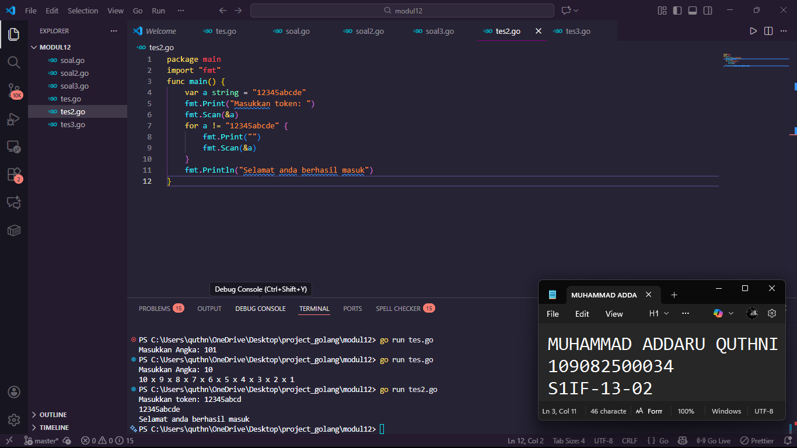
Deskripsi program
Program tersebut mengimplementasikan sistem autentikasi sederhana menggunakan struktur perulangan tak terbatas untuk memvalidasi kata sandi. Di dalam blok for, program terus-menerus meminta input pengguna ke dalam variabel string t dan membandingkannya dengan nilai kunci "12345abcde"; jika input cocok, program mencetak pesan keberhasilan dan menggunakan perintah break untuk menghentikan perulangan, namun jika input tidak cocok, program akan mencetak pesan "coba lagi" dan kembali meminta input hingga kata sandi yang benar dimasukkan
3. Guided 3 Source Code
package main
import "fmt"

func main() {
var n int
fmt.Print("Masukkan Angka: ")
fmt.Scan(&n)

fmt.Println("Deret Fibonacci:")
i := 0
a, b := 0, 1
for i < n {
fmt.Print(a, " ")
a, b = b, a+b
i++
}
fmt.Println()
}

Screenshoot program
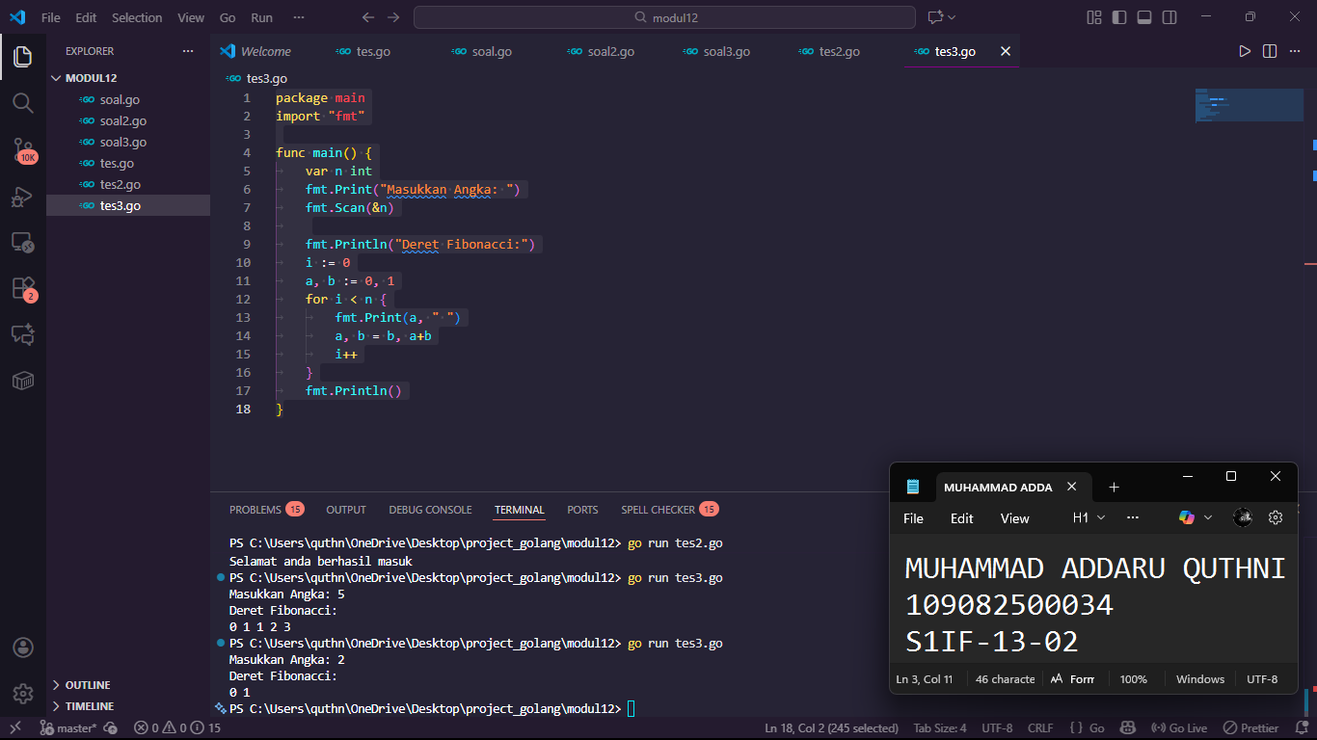

Deskripsi program
Program ini dirancang untuk menghasilkan dan menampilkan deret bilangan Fibonacci sebanyak n suku berdasarkan input pengguna. Setelah memvalidasi bahwa input minimal bernilai 2, program menginisialisasi dan mencetak dua angka pertama dari deret tersebut (0 dan 1), kemudian menggunakan perulangan for mulai dari suku ketiga hingga suku ke-n untuk menghitung angka berikutnya dengan menjumlahkan dua angka sebelumnya (f1 + f2), lalu mencetak hasilnya secara berurutan sembari memperbarui nilai variabel untuk iterasi selanjutnya.

TUGAS
- Tugas 1
Source code
package main
import "fmt"
func main() {
var usn, pass string = "Admin", "Admin"
var i int = 0
fmt.Print("Masukkan Username dan Password: ")
fmt.Scan(&usn, &pass)
if usn != "Admin" || pass != "Admin" {
for usn != "Admin" || pass != "Admin" {
i++
fmt.Scan(&usn, &pass)
}
}
fmt.Print(i, " Percobaan gagal login ")
}

Screenshoot program
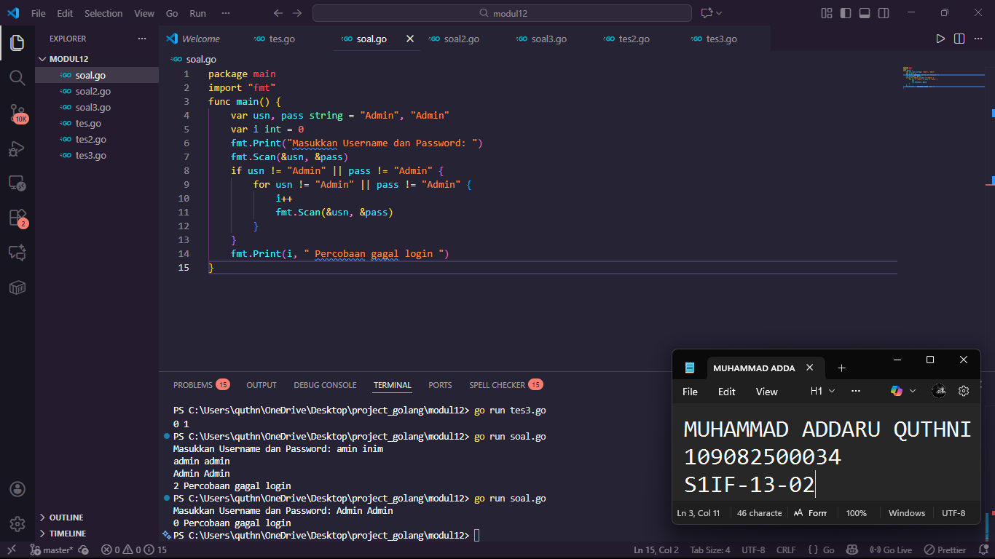

Deskripsi program
Program ini berfungsi sebagai simulasi login sederhana yang melacak jumlah kegagalan autentikasi pengguna sebelum akhirnya berhasil masuk. Program menginisialisasi kredensial yang valid (username dan password "Admin") dan variabel penghitung kegagalan, kemudian menjalankan perulangan tak terbatas yang meminta pengguna menginputkan dua data, jika kedua input tersebut cocok dengan kredensial yang benar, perintah break akan menghentikan perulangan, namun jika tidak, variabel penghitung failed akan bertambah satu di setiap iterasi. Setelah loop berhenti (login berhasil), program menampilkan total angka percobaan login yang gagal ke layar.

- Tugas 2

Source code
package main
import "fmt"
func main() {
var n int
fmt.Print("Masukkan : ")
fmt.Scan(&n)
if n==0 {
fmt.Println(0)
return
}
for n > 0 {
digit := n % 10
fmt.Println(digit)
n = n / 10
}
}

Screenshoot program
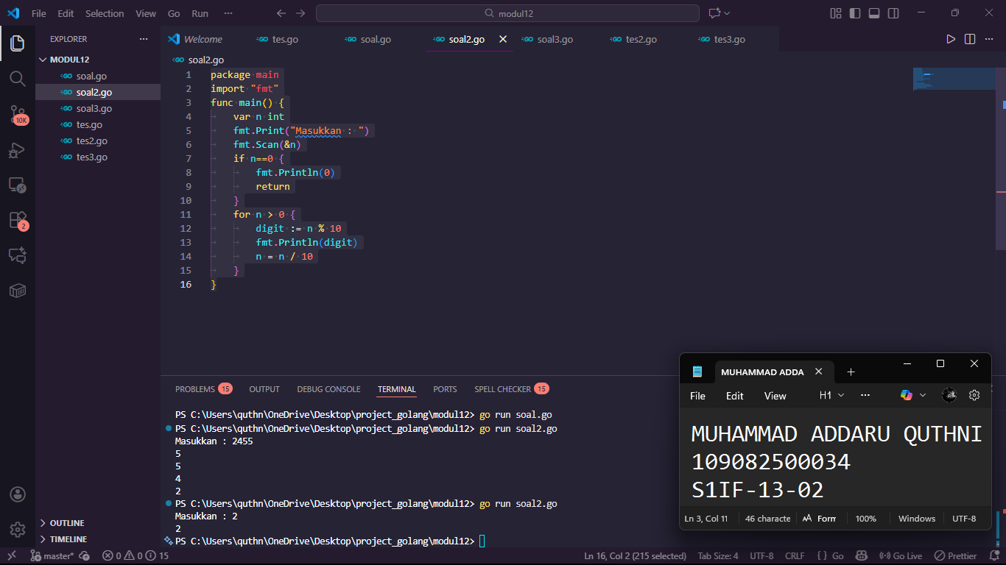

Prorgram ini bertujuan untuk memecah dan menampilkan setiap digit dari sebuah bilangan bulat positif secara terbalik menggunakan operasi matematika dalam sebuah perulangan. Setelah menerima input bilangan n dan menangani kasus khusus untuk angka 0, maka program akan memasuki blok perulangan for(yang berfungsi ebagai while-loop) yang berjalan selama nilai n positif di setiap iterasi, program menggunakan digit terakhir menggunakan operasi modulus (n%10), mencetaknya dalam baris baru dan memangkas digit tersebut dari bilangan utama menggunakan pembagian int(n/10) hingga seluruh digit selesai diproses.
3. Tugas 3 Source code
package main
import "fmt"
func main() {
var x,y int
fmt.Print("Masukkan x dan y : ")
fmt.Scan(&x,&y)
j := 0
for x >= y {
x = x - y
j++
}
fmt.Print("Output : ", j)
}

Screenshoot program
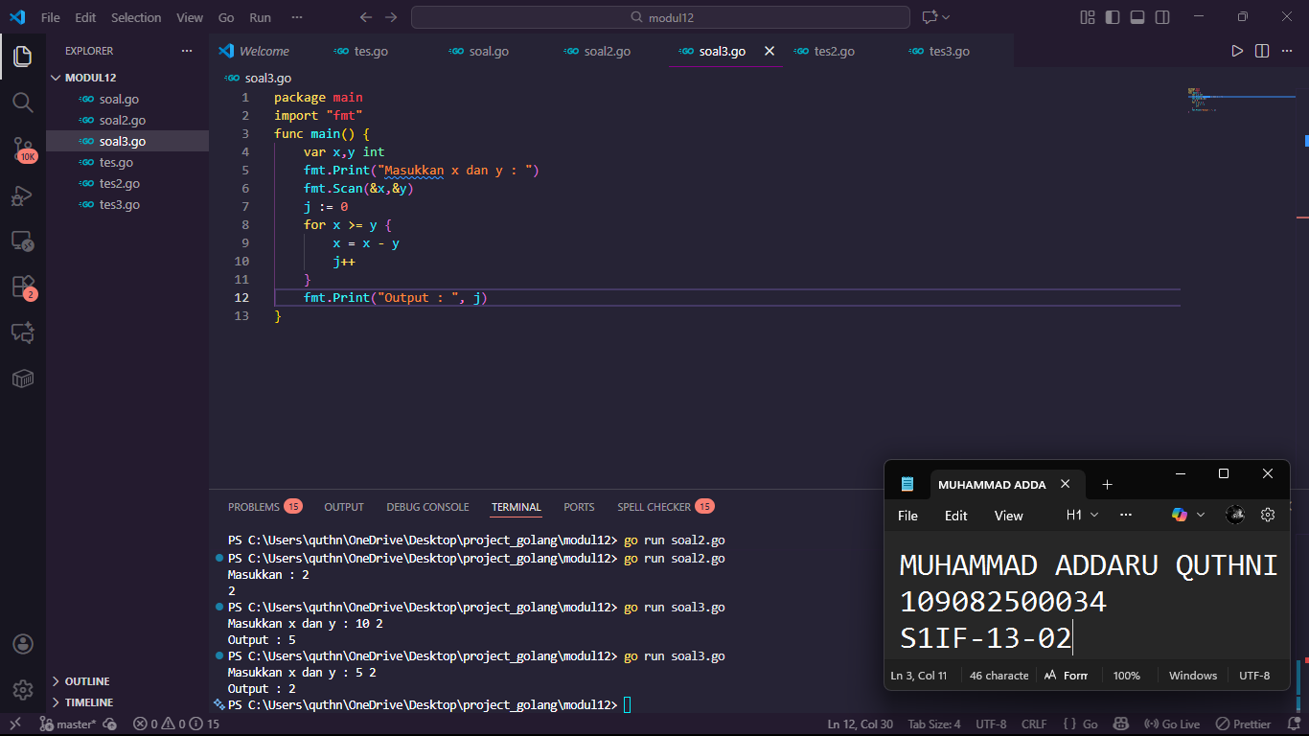
Program ini berfungsi untuk menghitung hasil pembagian bilangan bulat dari dua angka input yaitu x dan y, dengan menerapkan metode pengurangan berulang sebagai pengganti operator pembagian standar.setelah membaca kedua nilai input. Program menjalankan perulangan for yang terus mengurangi nilai x dengan y selama x masih lebih besar atau sama dengan y. sembari mencatat beberapa kali pengurangn tersebut terjadi menggunakan variabel penghitung j. ketika perulangan berhenti (karena sisa x sudah kurang dari y) maka, program akan menampilkan nilai j yang merepresentasikan hasil bagi dari operasi tersebut.

